贺卡型样张
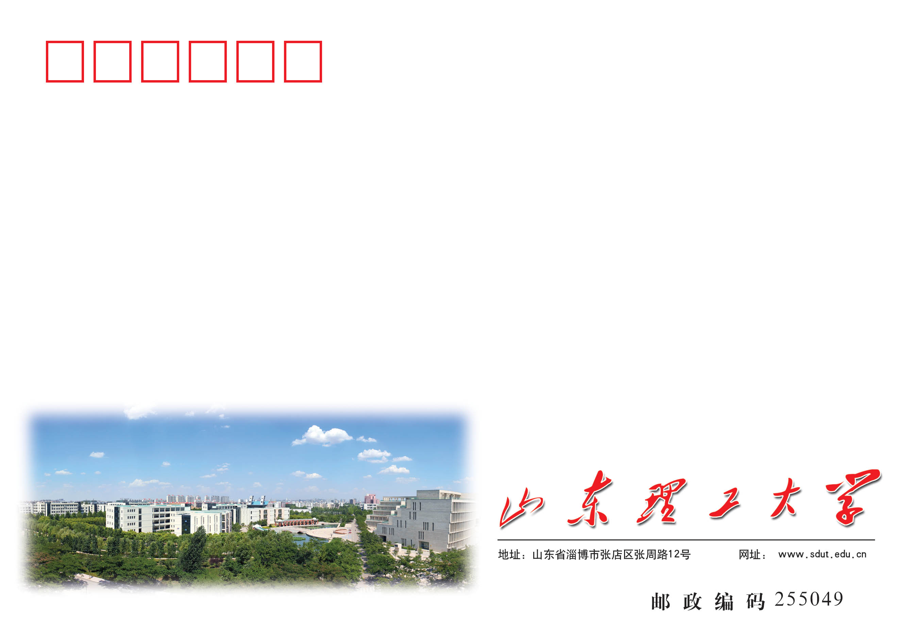
贺卡型信封（7号）

贺卡型宣传面（尺寸：42厘米*13.5厘米）
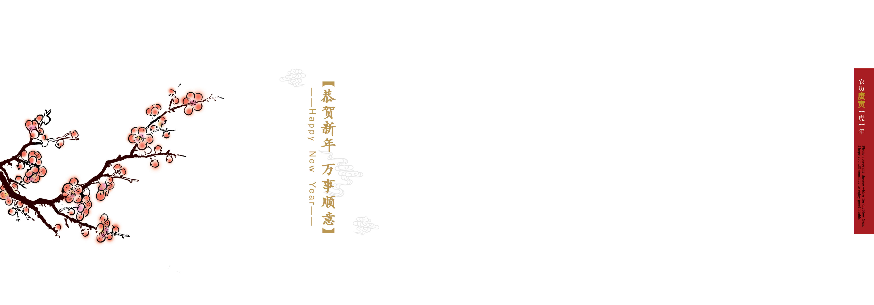
贺卡型内面（尺寸同上）

信卡型样张
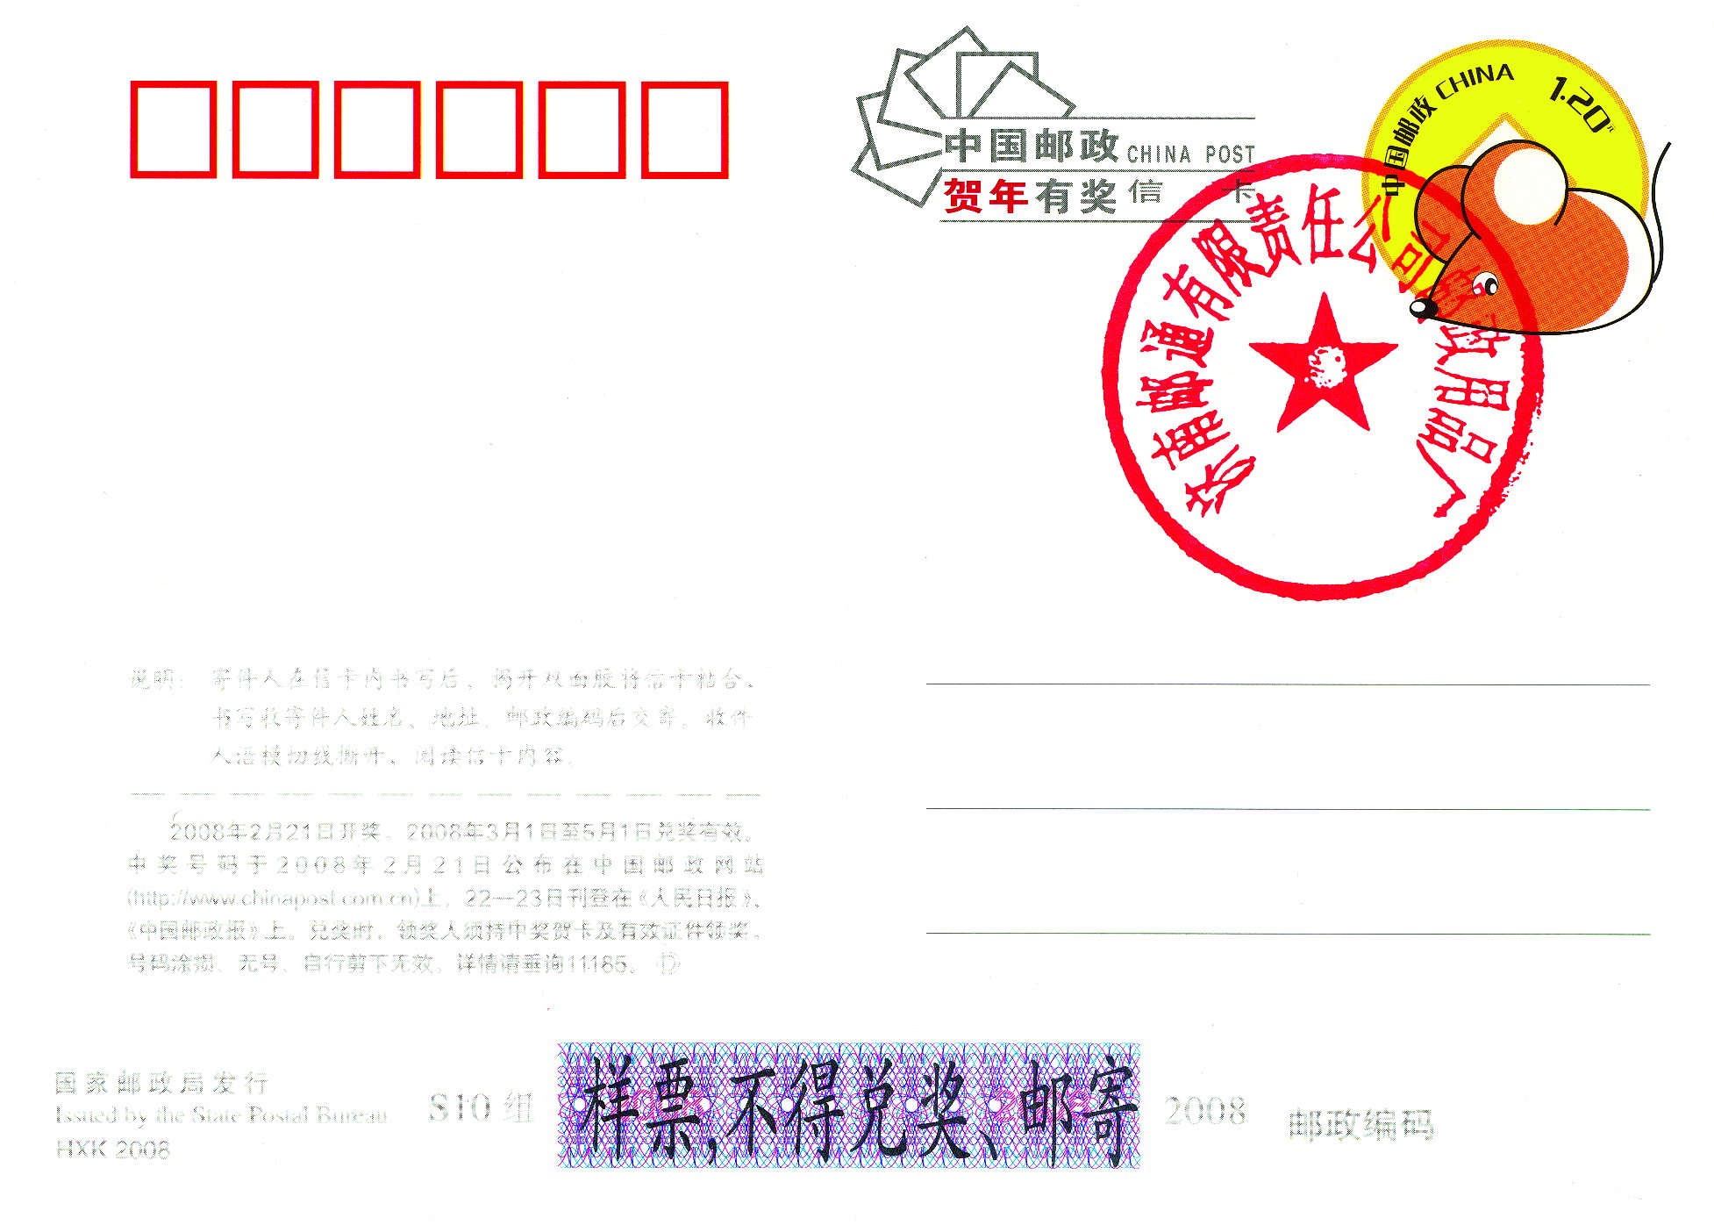


信卡型邮资面和宣传面（尺寸：16.6厘米*11.8厘米）

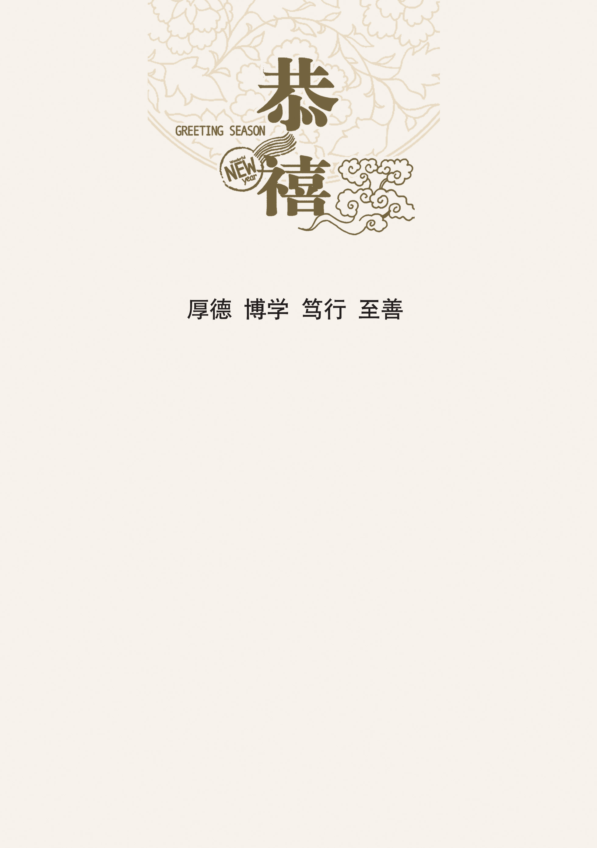
信卡型内面（尺寸：16.6厘米*23.6厘米）

普通型样张


普通型宣传面（尺寸：18.3厘米*10厘米）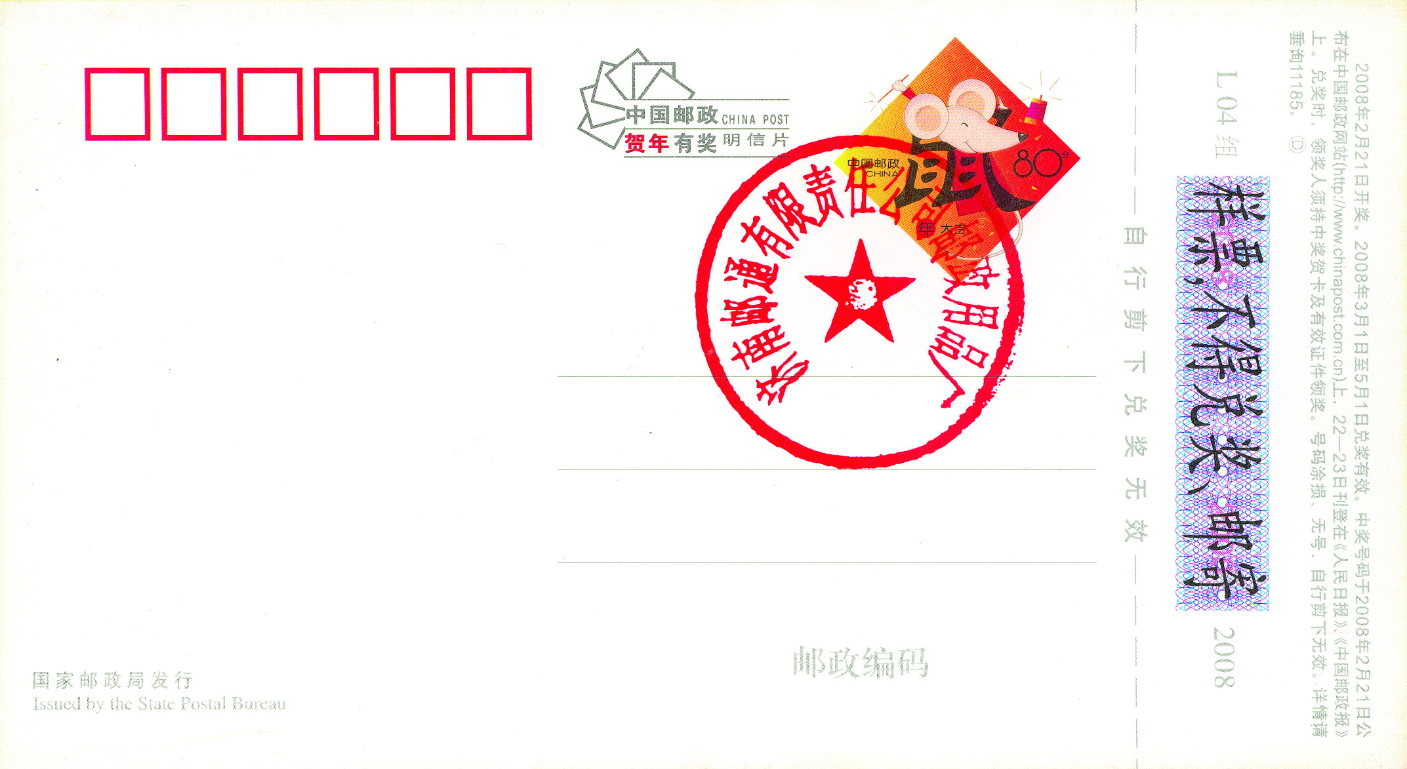
普通型邮资面（尺寸同上）

